**Музей шахмат**

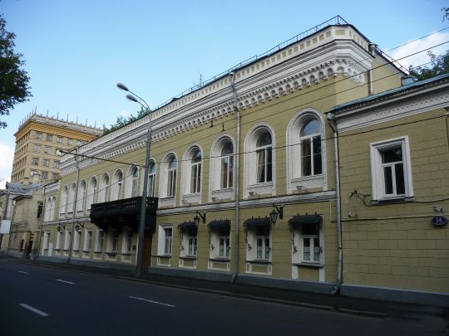

***Здание музея шахмат на Гоголевском бульваре.***

**Старинные шахматы викингов**

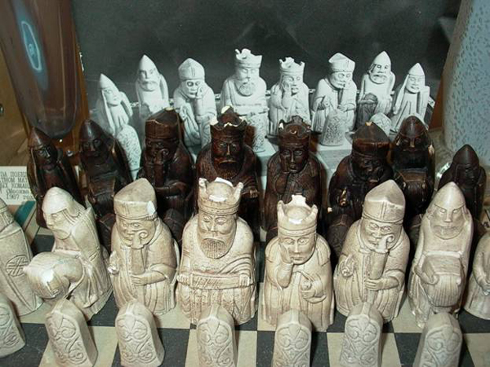

**Копия предположительно самых древних известных шахматных фигурок. Кость**

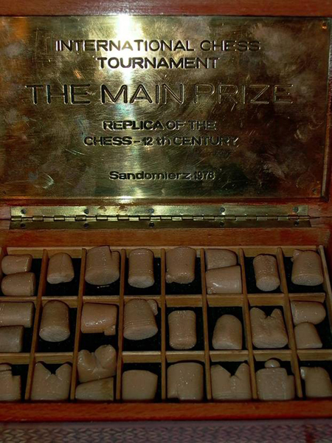

**Китайские шахматы**

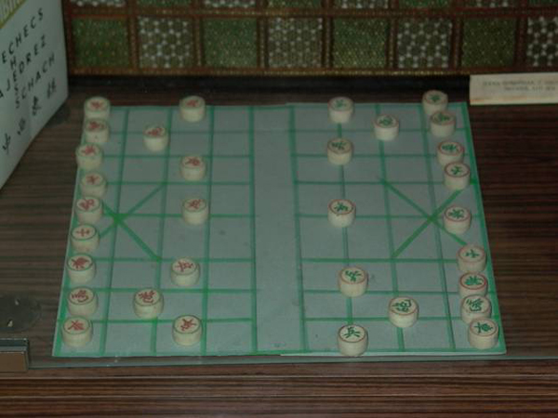

**Японские шахматы**

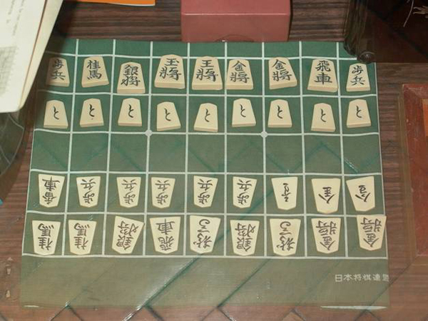

**Монгольские шахматы**

